電通二乙微處理器實驗 實驗結報

實驗名稱 | LCD
組別 |  | 組員 | 李桓瑋

- 實驗目的
LCD接線
如何利用library的方法 函式
- 實驗步驟
利用arduino顯示學號及姓名
利用Serialmonitor輸入文字顯示在LCD上
- 程式碼
#include <LiquidCrystal.h> // include the library code
LiquidCrystal lcd(12, 11, 5, 4, 3, 2); // initialize interface pins
void setup() {
lcd.begin(16, 2); // set up the LCD's number of columns and rows:
lcd.print("06050234"); // Print a message to the LCD.
lcd.setCursor(0, 1);
lcd.print("wei");
}
void loop() {

}
#include <LiquidCrystal.h> // include the library code
LiquidCrystal lcd(12, 11, 5, 4, 3, 2); // initialize interface pins
String c;
void setup() {
Serial.begin(9600);
lcd.begin(16, 2); // set up the LCD's number of columns and rows:
}
void loop() {
lcd.setCursor(0, 0);
if (Serial.available()) {
lcd.clear();
c = Serial.readString();
lcd.print(c);
}

}

- 實驗結果及分析
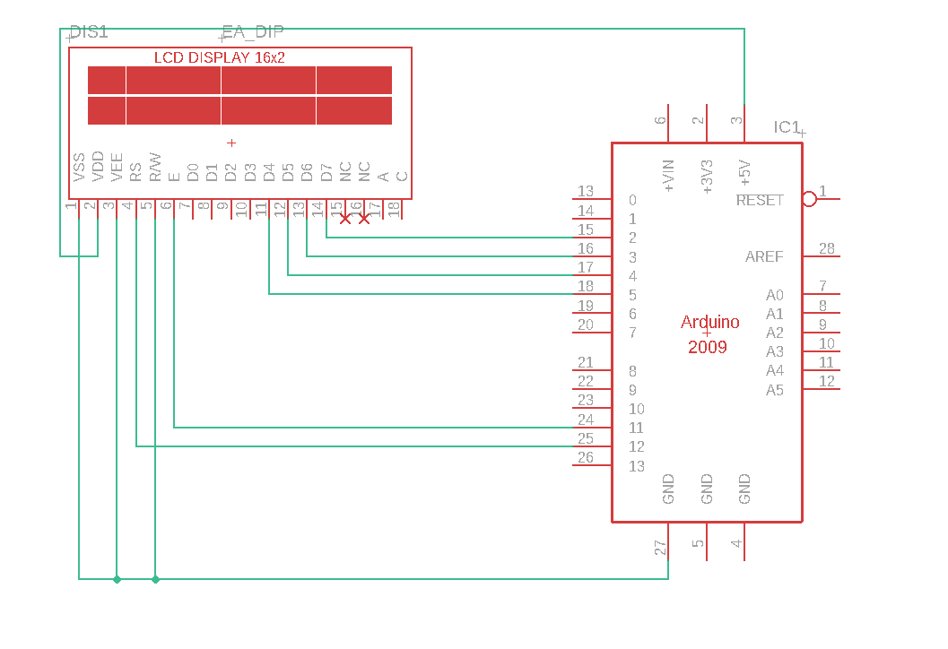
- 心得討論
他的程式碼我覺得是以前到現在最簡單的，但是是因為有用到函式庫
如果要從頭開始打我覺得應該很難。接線方面真的需要研究一下。因為這是我第一次使用這個元件。

